**Documentación Proyecto**

**Plataforma de Gestión de Empleados**

**Concha y toro**

**NRC:** 2113

**Equipo No.** 12

**Integrantes:**

*JUAN PABLO MORENO*

*VICTOR ALFONSO PATIÑO*

*JUAN SEBASTIAN NOVOA*

*ANGELA MELISSA MERCADO*

*JULIANA PAOLA MARTINEZ*

**Descripción de roles del equipo** (*Sprint 1*)

| Rol | Integrante | Descripción | Tareas |
| --- | --- | --- | --- |
| Product Owner | **Concha y Toro.** | **Persona encargada de realizar requerimientos al proyecto y plantear el proyecto.** | * **Comunicar con tiempo los requerimientos del proyecto.** * **Establecer fechas de entregables de sprints.** |
| Scrum Master | **(Tutor)**  **Kevin Santiago Tocora** | **Persona encargada de hacer seguimiento y revisión del equipo.** | * **Revisar el avance de los sprints del equipo.** * **Aportar ideas para el desarrollo de los sprints.** |
| Líder del equipo | **Juan Pablo Moreno** | **Persona encargada de coordinar las entregas y que se cumplan con los entregables de cada sprint** | * **Mantener informados s los integrantes del equipo de las indicaciones del tutor.** * **Coordinar la comunicación entre integrantes, solicitar información pendiente y requerimientos.** * **Revisar que las entregas cumplan con los objetivos del enunciado.** * **Apoyar a los desarrolladores en tareas específicas de horas de ruta y codificación.** |
| Programador Full Stack | **Víctor Alfonso Patiño** | **Persona encargada de revisar, corregir y apoyar en tareas puntuales los componentes de parte visual, lógica y bases de datos.** | * **Creación del concepto de ruta del proyecto en Front End y de la lógica de implementación.** * **Creación del algoritmo principal para Back End.** * **Apoyar Front End y Back End.** * **Implementation de controladores.** |
| Programador Back End | **Juan Sebastián Novoa** | **Persona encargada de desarrollar el componente de lógica y bases de datos.** | * **Implementación de JAVA** * **Implementación de SQL** * **Administración de la base de datos** |
| Programador Back End | **Juliana Paola Martínez** | **Persona encargada de desarrollar el componente de lógica y bases de datos.** | * **Implementación de JAVA** * **Implementación de SQL** * **Administración de la base de datos** |
| Programador Front End | **Angela Melissa Mercado** | **Persona encargada de desarrollar el componente visual UX y ruta del proyecto del proyecto.** | * **Implementación de HTML** * **Implementación de CSS** * **Implementación de JavaScript** |

**Definición de artefactos** (*Sprint 1*)

**Backlog Sprint 1**

|  |  |  |  |
| --- | --- | --- | --- |
| User story | Descripción | Estimación (Horas) | Responsable |
| Definición de roles | * Documento con la descripción de cada rol | 5h | **Líder del equipo** |
| Definición de artefactos | * Backlog del producto * Backlog por sprint * Asignación de backlogs a cada rol definidoc | 3h | **Líder del equipo** |
| Diagrama de clases | * Diagrama descriptivo de las clases más importantes | 2h | **Programador FullStack – Back End** |
| Definición del cronograma | * Definir fechas para cada una de las actividades definidas | 3h | **Líder del equipo** |

**Backlog Sprint 2**

|  |  |  |  |
| --- | --- | --- | --- |
| User story | Descripción | Estimación (Horas) | Responsable |
| Mapa de navegabilidad | * Documento descriptivo del mapa de navegabilidad | 6h | **Líder del equipo** |
| Vistas de la aplicación | * Diseño e implementación preliminar de las vistas * Documento con las imágenes de las vistas preliminares | 15h | **Programador FullStack – Front End** |
| Estilos para las vistas | * Selección e implementación de los estilos para las vistas | 1h | **Programador FullStack – Front End – Lider de Equipo** |
| Creación del proyecto en GIT | * Creación del repositorio y los Push del primer avance del proyecto. | 1h | **Líder del equipo** |

**Backlog Sprint 3**

| User story | Descripción | Estimación (Horas) | Responsable |
| --- | --- | --- | --- |
| Diseño e implementación de los controladores para formularios y otras funcionalidades | * Especificación de ruta * Definición de métodos HTTP permitidos * Lógica algorítmica * Documento descriptivo del diseño y la especificación de los controladores definidos | 48h | **Programador FullStack – Back End – Lider de Equipo** |
| Diseño e implementación de base de datos | * Diseño de diagrama relacional * Diseño e implementación de las tablas de las bases de datos con SQLite * Documento descriptivo de las tablas y las relaciones más importantes | 48h | **Programador FullStack – Back End – Lider de Equipo** |
| Desarrollo de integración de controladores y bases de datos | * Validación de los datos de entrada * Uso de librerías seguras (o prepared statements) para consultar/actualizar las bases de datos * Diseño de queries para consultar/actualizar las bases de datos * Documento descriptivo de las buenas prácticas de programación segura para fortalecer su aplicación | 48h | **Programador FullStack – Back End – Lider de Equipo** |
| Diseño e implementación de portal de acceso usando método de autenticación basado en usuario y contraseña | * Creación de sesiones * Uso de funciones hash criptográficas para almacenar contraseñas usando salts | 48h | **Programador FullStack – Front End - Back End – Lider de Equipo** |

**Backlog Sprint 4**

|  |  |  |  |
| --- | --- | --- | --- |
| User story | Descripción | Estimación (Horas) | Responsable |
| Definición de requerimientos para el despliegue de la aplicación | * Documento descriptivo de los requerimientos y el proceso de despliegue de la aplicación | 5h | **Líder del equipo** |
| Configuración, despliegue y verificación del funcionamiento de la aplicación en una plataforma como servicio (PaaS) | * Despliegue de la aplicación en una PaaS (PythonAnywhere o Heroku) * Verificación de la conectividad al dominio web https://mi_dominio * Verificación del correcto funcionamiento de la aplicación | 36h | **Programador FullStack – Front End - Back End – Lider de Equipo** |

**Diagrama de clases** (*Sprint 1*)

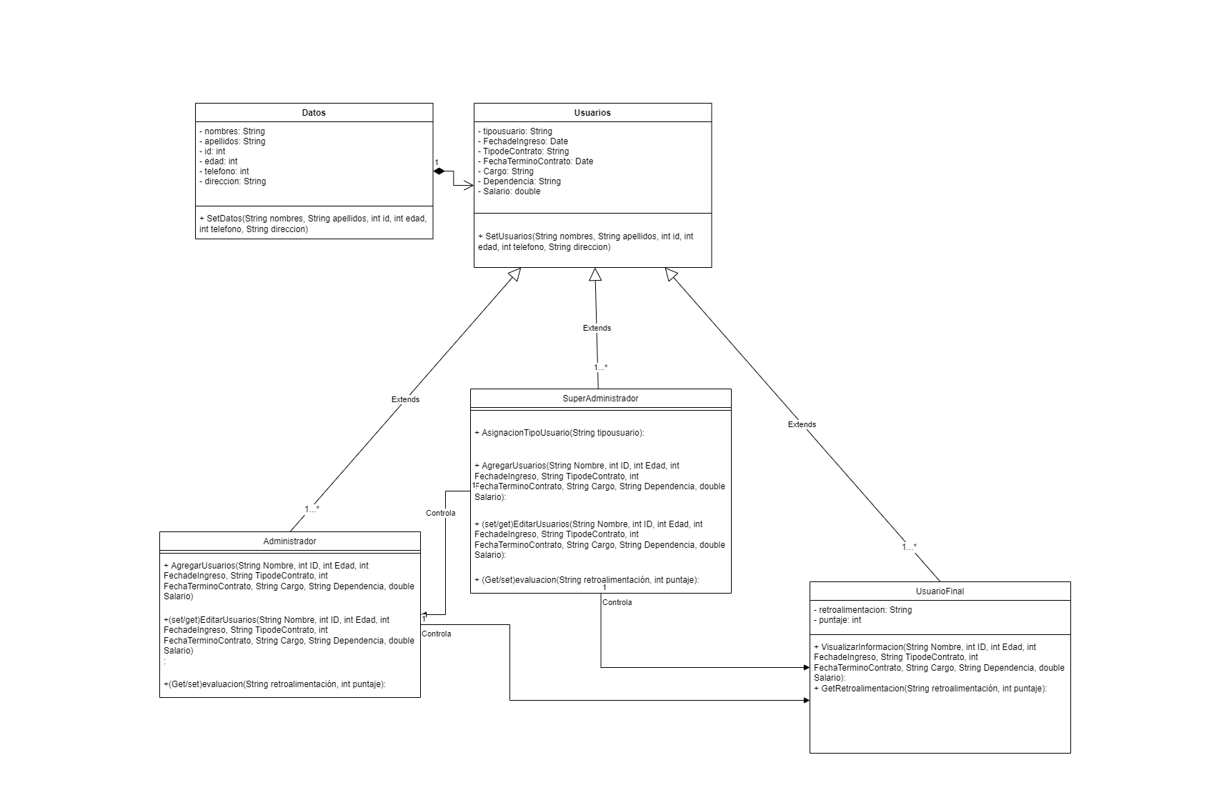

Figura . Diagrama de clases. Fuente. Elaboración propia

**Cronograma de tareas** (*Sprint 1*)

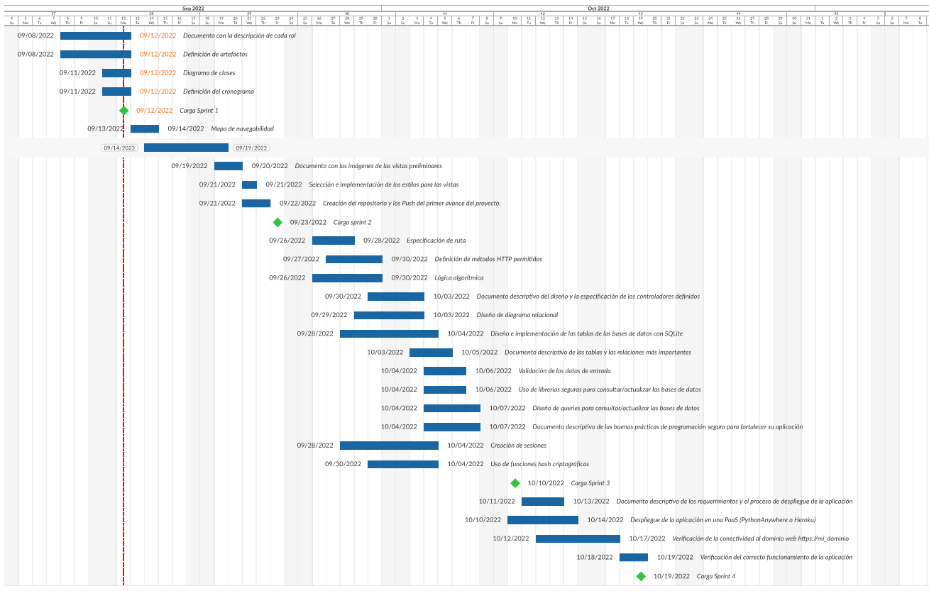

Figura . Cronograma del proyecto. Fuente. Elaboración propia

**Mapa de navegabilidad** (*Sprint 2*)

**Vistas de la aplicación** (*Sprint 2*)

* LOGIN



El inicio de sesión identifica el tipo de usuario automáticamente entre (superadministrador/administrador/usuario final) a partir del email. También permite registrarse o restablecer la contraseña.

* INICIO / INDEX

El inicio o index del aplicativo permite consultar el informe o información de usuario según el tipo de login realizado, en este ejemplo se muestra el inicio del superadministrador que tiene adición sobre todos los usuarios y administradores de la plataforma.

* CONSULTA DE INFORMES

La consulta de informes de empleados permite visualizar los informes creados según el tipo de usuario que ha accedido, en este caso se muestra un ejemplo de consulta de superadministrador o administrador donde aparecen todos los informes de cada empleado.

* CREACIÓN DE INFORMES

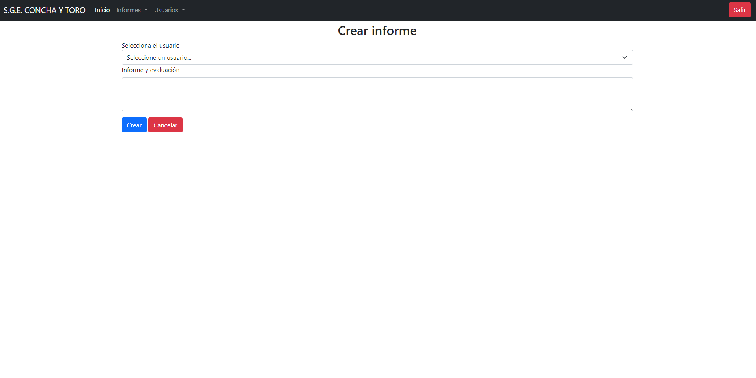

La vista de creación de informes permite crear un informe y evaluación asignado a un usuario final, este ejemplo corresponde tanto para administrador como para superadministrador.

* CREACION DE EMPLEADOS

La vista de creación de usuarios permite crear usuarios de cualquier de los 3 tipos permitidos (superadministrador/administrador/usuario final). Los tipos de datos están considerados según lo especificado por el cliente Concha y Toro para sus empleados. Este ejemplo corresponde tanto para administrador como para superadministrador.

* EDICION DE USUARIOS

La vista de edición de usuarios permite modificar la información de los usuarios de cualquier de los 3 tipos permitidos (superadministrador/administrador/usuario final). Los tipos de datos están considerados según lo especificado por el cliente Concha y Toro para sus empleados. Este ejemplo corresponde tanto para administrador como para superadministrador.